Ejercicio 1

Vamos a representar una base de datos sencilla de una aplicación web que permite visualizar vídeos por Internet.
- Existen dos tipos de usuarios: usuario free y usuario premium.
- De cada usuario guardamos un id único, email, password, nombre de usuario, fecha de nacimiento.
- Para los usuarios premium habrá que guardar los datos necesarios para la suscripción que son: una fecha de renovación del servicio y un teléfono.
- Un usuario puede ver muchos vídeos en la plataforma y los vídeos pueden ser vistos por muchos usuarios. Nos interesa guardar la fecha y hora en que cada usuario ve el vídeo, teniendo en cuenta que los usuarios pueden ver los vídeos tantas veces como quieran.
- Los usuarios premium, además, pueden crear playlists (podrán crear varias o ninguna, como ellos quieran). Cada playlists es creada por un único usuario premium. Las playlists se caracterizan por un id único, un título y el número de vídeos que guardan.
- En las playlists se guardan vídeos (se pueden guardar varios vídeos, aunque puede ocurrir que una playlist esté vacía). Los vídeos pueden estar guardados en varias playlists o puede que no estén guardados en ninguna.
- Los vídeos se caracterizan por tener: un código que es único, un título, una imagen, una duración y el vídeo en sí.
- Los vídeos pueden ser de dos tipos: película o episodio de una serie.
- De las películas nos interesa guardar el director
- De los episodios nos interesa guardar el número y la temporada.
- Cada episodio pertenecerá a una serie y una serie está compuesta siempre por varios episodios. Cada serie tiene como información: un código único y un nombre.
- Además, nos interesa conocer el género al que pertenece el vídeo (sea película o un capítulo de una serie). Del género guardaremos un código y un nombre.
EXPLICA:
- Cómo has guardado esta información: Nos interesa guardar la fecha y hora en que cada usuario ve el vídeo, teniendo en cuenta que los usuarios pueden ver los vídeos tantas veces como quieran.
- Qué caracteriza a la entidad “episodio”
- Cualquier otra cuestión que consideres relevante para aclarar tu diagrama
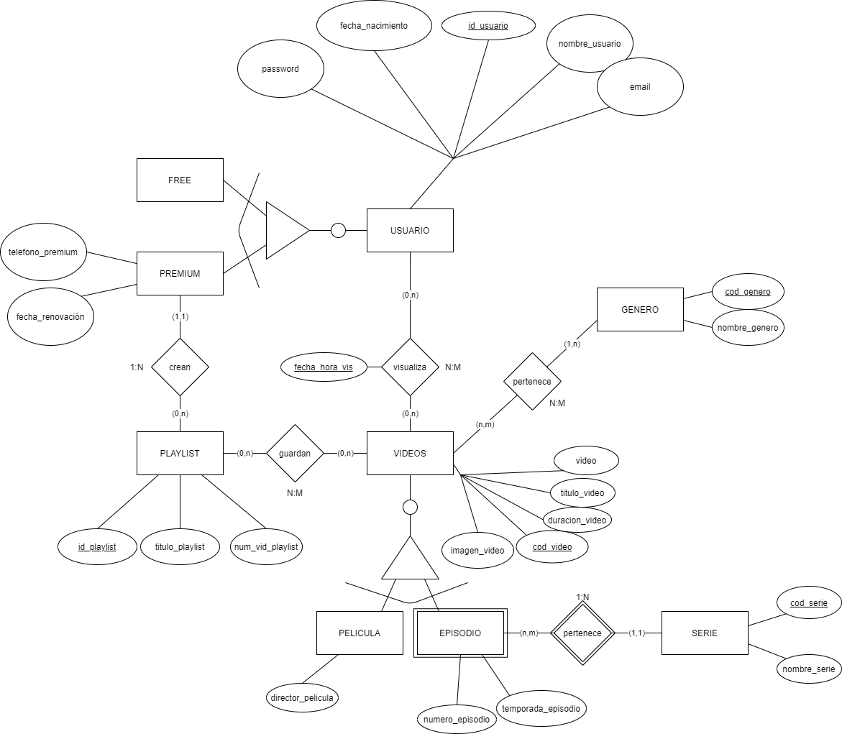
Modelo Entidad-Relación
Modelo Relacional

SERIE (cod_serie,nombre_serie)
EPISODIO (número_episodio,temporada_episodio,cod_video, cod_serie)
PELÍCULA (cod_vídeo, director_película)
VIDEOS (cod_video, video, título_video, duracion_video, imagen_video)
PERTENECE (cod_genero, cod_vídeo)
GENERO (cod_genero, nombre_genero)
VISUALIZA (cod_vídeo, id_usuario, fecha_hora_vis)
USUARIO (id_usuario, password, nombre_usuario, fecha_nacimiento, email)
PREMIUM (id_usuario, teléfono_premium, fecha_renovacion)
PLAYLIST (id_playlist, id_usuario ,titulo_playlist, num_vid_playlist)
GUARDAN (id_playlist, cod_vídeo)

1. He creado el atributo fecha_hora_vis como clave primaria de la relación visualiza, ya que esta fecha se generará cuando el usuario vea el vídeo y es única en la relación, es decir, cuando el usuario y el video se relacionen se creara esta fecha. Por lo que al pasar al modelo relacional crearemos una tabla VISUALIZA en la que tendremos como clave primaria fecha_hora_vis, cod_video y el id_usuario.

2. Lo que caracteriza a cada episodio es su cod_video, pues un vídeo solo puede ser de un solo tipo, por lo que cada episodio y cada película se verán caracterizados por la clave primara de vídeo.

3.

- Ya que la entidad free no tiene ningún atributo que lo caracterice a el solo (tanto free como premium se caracterizan por el id_usuario) no he creado una tabla para esta entidad, pero el premium si que tiene atributos que lo pueden caracterizar, como su teléfono por lo que he creado una tabla para premium. No he puesto el teléfono como clave primaria ya que puede que haya dos cuentas premium que estén asociadas a un número de teléfono (lo he intuido yo ya que me pasa en en la realidad).

- En la relación GENERO-VIDEOS he considerado que la cardinalidad sería la siguiente: Un vídeo puede pertenecer a varios géneros pero no a ninguno (1,n) y un genero siempre va a tener varios videos asociados ya que no tiene sentido crear un género nuevo para un solo vídeo (n,m).

- Episodio es una entidad débil que depende de la entidad serie. Si no hay serie no habrá episodios de esta.

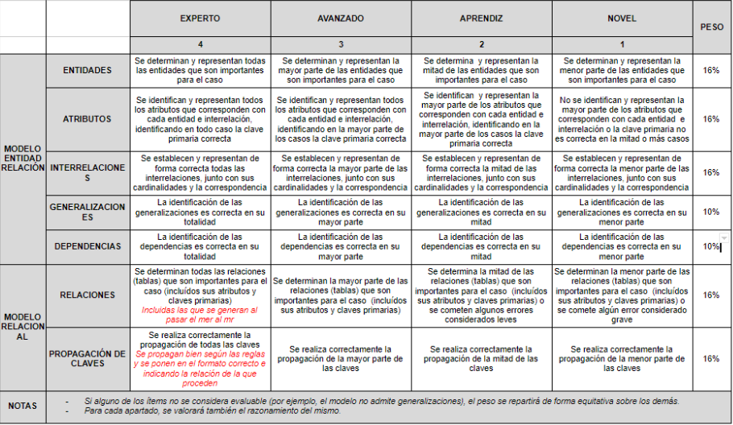
APP PIZZERÍA
Un cliente te ha contratado para diseñar una web que permita hacer pedidos de comida a domicilio por Internet. Ten en cuenta las siguientes indicaciones para realizar el modelo entidad relación y el paso al modelo relacional:
- Para cada usuario almacenamos un identificador único, nombre, email y password.
- Un usuario de tu app puede realizar muchos pedidos, aunque quizás nunca llegue a realizar ninguno 😞
- Cada pedido sólo puede ser realizado por un único usuario.
- De cada pedido se almacena un identificador único, fecha/hora, la cantidad de productos que se han seleccionado y el importe total.
- Un pedido puede constar de uno o varios productos. De cada producto se almacena: un identificador único, nombre, descripción, imagen y precio. Los productos pueden ser de tres tipos: pizzas, hamburguesas y bebidas.
- Un pedido es gestionado por una única tienda y una tienda puede gestionar muchos pedidos. De cada tienda se almacena un identificador único, dirección, código postal, localidad y provincia.
- En una tienda pueden trabajar muchos empleados (siempre trabajan varios) y un empleado sólo puede trabajar en una tienda. De cada empleado se almacena un identificador único, nombre, apellidos, nif, teléfono. En cada tienda, siempre hay un empleado que es el encargado de ésta, queremos guardar qué empleado es encargado de qué empleados.
- Interesa guardar quién es el empleado que realiza la entrega del pedido y la fecha/hora del momento de la entrega. Ten en cuenta que los pedidos los entregan un único empleado y un empleado puede que entregue varios pedidos o puede que no entregue ninguno.
EXPLICA:
1. Cómo has guardado esta información: En cada tienda, siempre hay un empleado que es el encargado de ésta, queremos guardar qué empleado es encargado de qué empleados.
2. Cómo has guardado la fecha/hora del momento de la entrega.
3. Cualquier otra cuestión que consideres relevante para aclarar tu diagrama

Modelo Entidad-Relación
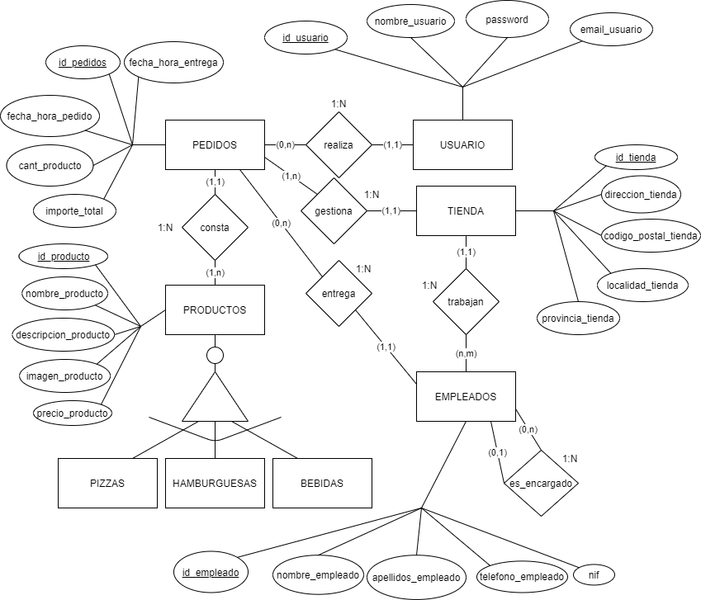
Modelo Relacional

PRODUCTOS (id_producto, nombre_producto, descripción_producto, imagen_producto,precio_prducto, id_pedidos)
PEDIDOS (id_pedidos, fecha_hora_pedido, cant_producto, importe_total, fecha_hora_entrega, id_usuario, id_tienda, id_empleado)
USUARIO (id_usuario, nombre_usuario, password, email_usuario)
TIENDA (id_tienda, direccion_tienda, codigo_postal_tienda, localidad_tienda, provincia_tienda)
EMPLEADOS (id_empleado, nombre_empleado, apellidos_empleado, telefono_empleado, nif, id_tienda)
ES_ENCARGADO (id_empleado_encargado, id_empleado)

1. He creado una relación reflexiva entre empleados con la siguiente cardinalidad: un empleado puede ser encargado de ningún empleado (en caso de que no sea encargado) o de muchos (0,n) y un empleado puede tener como encargado a ningún empleado (en caso de que sea el encargado) o a uno solo (0,1). Por lo que al final en el modelo relacional crearemos una tabla ES_ENCARGADO en la que tendremos como claves primarias id_empleado_encargado e id_empleado ya que se nos mostrará al empleado y el id de de empleado que es su encargado. Hay otras formas de guardar esta información, por ejemplo crear una relación de empleado a tienda, pero creo que esta es la mejor (en mi opinión).

2. La he guardado como atributo de pedidos (fecha_hora_entrega) y este atributo no puede caracterizar al pedido pues puede que haya dos pedidos que se entreguen en la misma fecha y hora. Podría introducirla como atributo de la relación entrega, pero al final un producto solo tiene una fecha de entrega, por lo que creo que es mejor generar un atributo en la entidad PRODUCTO.

3. Respecto a la jerarquía de tipo de productos, podríamos crear las tablas de HAMBURGUESA, PIZZA y BEBIDAS, pero al final a todos los tipos los identifican el id_producto y podemos saber que tipo de producto es al ver la descripción, nombre e imagen del producto.

